GENERALIDADES PARA LA PONENCIA
El municipio de Girardota se encuentra localizado al norte del Valle de Aburra, cuenta con un área de 82 km² y hace parte del área metropolitana de la ciudad de Medellín. ^{[1]}
Pero actualmente en nuestro municipio se vive una grave problemática ambiental:
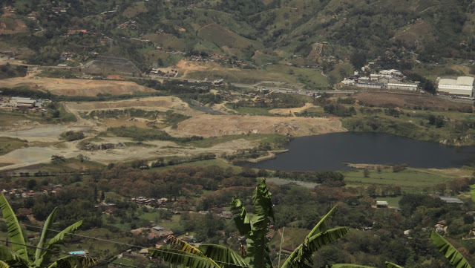
Figura 1. Explotación minera a cielo abierto en el municipio de Girardota.
Es sabido que la Constitución de 1991 hace una defensa de los recursos naturales y garante de un medio ambiente sano, como uno de sus principales objetivos (artículos 8, 79 y 80 de la Constitución Política de Colombia). ^{[2]}
El artículo 79 proclama: “Todas las personas tienen derecho a gozar de un ambiente sano. La ley garantizará la participación de la comunidad en las decisiones que puedan afectarlo. Es deber del Estado proteger la diversidad e integridad del ambiente, conservar las áreas de especial importancia ecológica y fomentar la educación para el logro de estos fines”.
Debido a la explotación minera a cielo abierto en el municipio de Girardota, es necesario decir que el impacto más fuerte lo sentimos los habitantes de este pueblo. Este tipo de minería genera demasiado material particulado que es respirable hasta en un 100% y el cual está compuesto de metales y óxidos. Esto trae problemas respiratorios. Una revista oficial (2014) circuló en el municipio y citaba lo siguiente:
“Para os servicios de hospitalización en los años 2010-2012, se puede ver un total de 833 hospitalizaciones de los cuales los más demandados fueron las enfermedades respiratorias en general con 342 hospitalizaciónes representando el 41.1%” – Pág. 64 Análisis de la situación de la salud 2010-2012-Hospital san Rafael.
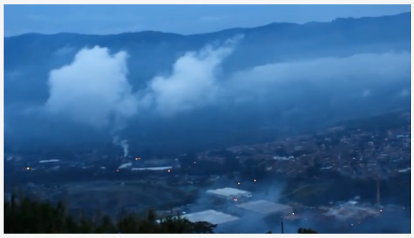
Figura 2. Contaminación del aire en el municipio de Girardota.
Solo para citar un ejemplo; la industria ENKA de Colombia (Empresa textil) implemento una termoeléctrica que emitirá a la atmosfera aproximadamente 76364 toneladas al año de dióxido de carbono, el equivalente a 38182 automóviles encendidos. El polvillo de carbón que es con la que trabaja dicha termoeléctrica, es muy volátil y fácilmente respirable.
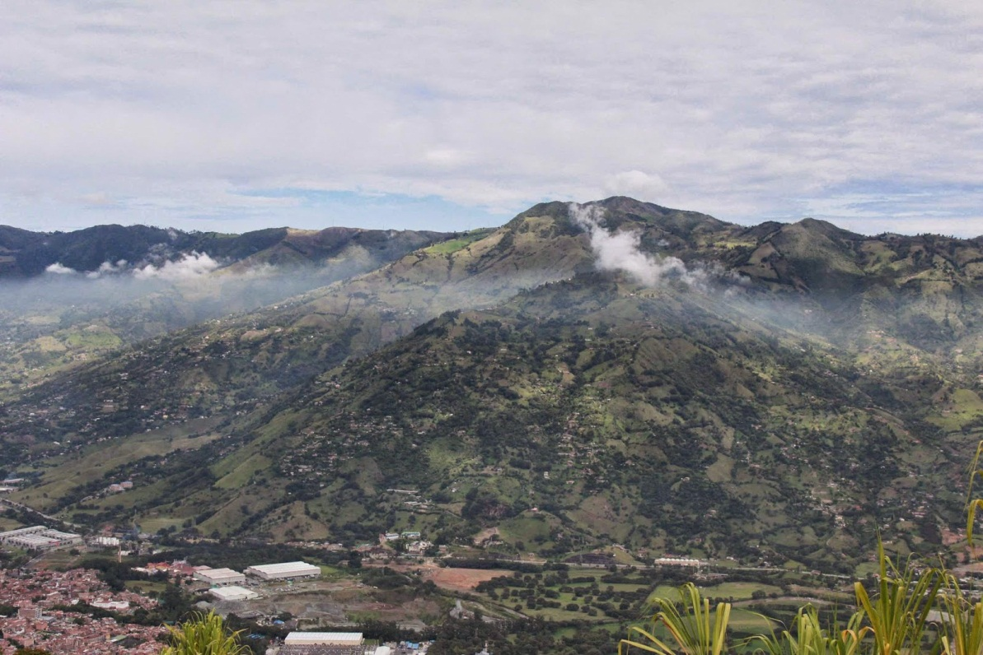
Figura 3. Contaminación del aire en el municipio de Girardota.
Girardota es el municipio de mayor contaminación atmosférica de la zona norte del área metropolitana. Área metropolitana y procuraduría se enfocan es en el desarrollo económico a expensas de sacrificar el medio ambiente.
No se ha escuchado que a una empresa la hayan sancionado o se le haya exigido una gran mitigación por sus actividades, con recursos para el hospital, la educación o el medio ambiente.

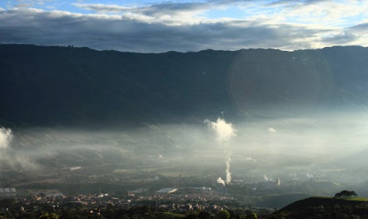
Figura 4. Contaminación del aire en el municipio de Girardota.

Industrias fuertes en el municipio: Grupo Corona, Nubiola, Biochemical, ENKA, Procopal, Invesa
Testimonio:
“Hablé con un jefe allá adentro, en Invesa, porque mi niña, que se estaba aliviando de la asfixia, se volvió a enfermar. Eso no podía seguir así, porque en el barrio estábamos muy afectados, le dije que iba a demandar entonces, y él respondió que lo que eliminaban por ahí no era tóxico. Yo no creo. El aire de esta fábrica huele como a formol, a matamalezas, a aceite quemado, ya ni sabemos. De noche somos como ahogados”. – Sergio. ^{[3]}

REFERENCIAS
[1] http://es.wikipedia.org/wiki/Girardota
[2]http://girardota.areadigital.gov.co/institucional/Proyectos/Plan%20Desarrollo%20Girardota.pdf
[3] http://chimeneainformativa.blogspot.com/2012/11/girardota-vs-chimeneas.html
Figura 1, 2, 3, 4. Tomada de: http://chimeneainformativa.blogspot.com

